|  |  |
| --- | --- |
| **Analisa Pola Keruntuhan Akibat Beban Siklik Maksimal Pada Sambungan Balok Kolom *Precast* 1 Lantai Terhadap Bangunan Tahan Gempa Menggunakan *Software Abaqus* 2017**  Tiara Ayu Azaliah1, Januar Sasongko2,  1, 2 Program Studi Teknik Sipil Universitas Yudharta Pasuruan | |
|  | |
| ***Keywods :***  ***Precast beam – column connection; maximum cyclic load; failure analysis; Abaqus CAE 2017; earthquake – resistant building*** | ***Abstract***  Precast beam – column joint have a crucial role in ensuring the integrity and safety of earthquake resistant building structures. This study aims to analyze the failure pattern due to the maximum cyclic load received by the 1st floor precast beam column joints with the Abaqus CAE 2017 program. This research uses the finite element method by testing a cyclic load of 7 tons. The results of the analysis show that the structure is able to withstand the load without collapsing. However, there is a pattern of cracks at the joins of the beams – columns whish indicates the presence of deformation and redistribution of forces in response to cyclic loads. From this simulation it can be concluded that the specimen is able to withstand the given maximum cyclic load. However, there are some critical areas that need to be considered such as the location of the failure and the redistribution of forces in the strusture. |
| ***Kata Kunci :***  ***Sambungan balok – kolom precast; beban siklik maksimal; analisis keruntuhan; Abaqus CAE 2017; bangunan tahan gempa***  Article History :  Submitted : 1 Januari 2022  Accepted : 1 Februari 2022  Available Online : 1 Juni 2022 | **Abstrak**  Sambungan balok kolom *precast* memiliki peran krusial dalam memastikan integritas dan keamanan struktur bangunan tahan gempa. Penelitian ini bertujuan untuk menganalisis pola keruntuhan akibat beban siklik maksimal yang diterima sambungan balok kolom *precast* 1 lantai dengan program Abaqus CAE 2017. Penelitian ini menggunakan metode elemen hingga dengan melakukan pengujian beban siklik sebesar 7 ton. Hasil analisis menunjukkan bahwa struktur berhasil menahan beban tersebut tanpa mengalami keruntuhan. Akan tetapi, terdapat pola retak pada bagian sambungan balok – kolom tersebut yang menandakan adanya deformasi dan redistribusi gaya dalam respons terhadap beban siklik. Dari simulasi ini dapat disimpulkan bahwa benda uji tersebut mampu menahan beban siklik maksimal yang diberikan. Namun, ada beberapa daerah kritis yang perlu diperhatikan seperti letak keruntuhan dan redistribusi gaya dalam struktur. |
| Korespondensi Penulis :  Tiara Ayu Azaliah  Email :  *tiarazaliah@gmail.com* | DOI :  Sitasi : *Nama Penulis dengan nama dibalik. Tahun. Judul artikel. Volume (nomor). Ditulis dengan font Book Antiqua 10, regular dan miring.* |

# 1. Pendauluan

Indonesia merupakan negara yang berada di antara dua lautan besar dan terletak di kawasan lempeng tektonik atau wilayah Cincin Api Pasifik yang memiliki resiko gempa bumi yang cukup tinggi. Gempa bumi yang terjadi di Indonesia telah menyebabkan kerusakan di beberapa bangunan yang menggunakan konstruksi beton bertulang, bahkan beberapa di antaranya banyak bangunan yang mengalami keruntuhan. Salah satu kerusakan yang umun terjadi ketika gempa bumi adalah diarea sambungan balok – kolom. Oleh sebab itu, perlu dirancang secara khusus agar tidak mengalami perubahan bentuk yang tidak elastis saat terjadi gempa.

Sambungan balok – kolom merupakan bagian terpenting dari struktur rangka. Dampaknya, jika daerah sambungan antara balok dan kolom tersebut tidak dirancang dengan tepat, dapat menyebabkan keruntuhan geser yang bersifat rapuh dan mengancam keselamatan pengguna bangunan (Setiawan 2012). Secara umum, keruntuhan pada balok sering kali ditunjukkan oleh pemisahan laposan beton pelindung dan peningkatan jumlah serta lebar retakan (Suharwanto, Artiningsih, and Budiono 2016). (Gilbert and Mikcleborought 1990) menyatakan bahwa ada lima jenis retakan, diantaranya : retak lentur, retak geser balok, retak geser lentur, retak puntir, dan retak lekatan. Benda uji yang digunakan di penelitian ini adalah sambungan balok – kolom pracetak dengan tambahan komponen bata ringan di bagian struktur balok dengan tujuan untuk meringankan beban konstruksi itu sendiri dan menggunakan komponen bambu pada bagian tulangan panjang. Bambu merupakan tumbuhan menjalar yang tumbuh di wilayah subtropis dan masuk ke dalam keluarga *gramieae* dan menyebar hampir di seluruh dunia kecuali di Eropa (Frick 2004). Bambu memiliki daya tahan terhadap tarikan yang signifikan dan merupakan bahan yang dapat diperbaharui daripada baja (Wonlele, Dewi, and Nurlina 2013).

Penelitian ini bertujuan unruk menganalisis pola keruntuhan dan beban maksimal yang dapat diterima pada sambungan balok kolom *precast* 1 lantai terhadap beban siklik dengan menggunakan bantuan program Abaqus CAE 2017. Oleh karena itu, hasil dari penelitian ini diharapkan dapat menjadi salah satu solusi dan referensi dalam perencanaan struktur saat menangani kegagalan pada bagian sambungan balok – kolom.

# 2. Metode Penelitian

Penelitian ini menganalisis pola keruntuhan yang terjadi pada portal 1 lantai dengan menggunakan beton pracetak. Adapun kerangka pikiran pada penelitian ini dimulai dari studi literatur untuk dijadikan pedoman dalam penelitian yang dilakukan. Kemudian menentukan gap penelitian permasalahan yang jarang muncul dan menarik untuk dijadikan penelitian selanjutnya. Kemudian peneliti akan melakukan uji eksperimen penelitian tersebut dengan menggunakan protorype desain permodelan objek penelitian dengan baik. Selanjutnya, melakukan pengujian dengan menggunakan program abaqus untuk mendapatkan hasil beban maksimal yang diterima oleh struktur tersebut.

Metode yang digunakan pada penelitian ini adalah pendekatan uji numerik dengan menggunakan bantuan perangkat lunak abaqus serta menerapkan pendekatan elemen hingga atau *finite element method*. Pada penelitian ini digunakan sambungan portal balok – kolom pracetak 1 lantai untuk benda uji. Dengan menggunakan tambahan bata ringan di bagian struktur balok dan menggunakan tulangan longitudinal dari bambu yang kemudian dimodelkan dengan menggunakan software AutoCAD terlebih dahulu lalu diimpor ke program Abaqus untuk dilakukan pengujian. Pada permodelan benda uji, digunakan jenis sambungan kering atau *dry connecting* dan sambungan eksterior. Di mana alat yang digunakan untuk menyambungkan kolom dan balok adalah baut dan plat baja. Pada proses pengujian ini, benda uji akan diberikan beban siklik maksimal sebesar 7 ton. Permodelan benda uji dapat dilihat pada gambar di bawah ini.

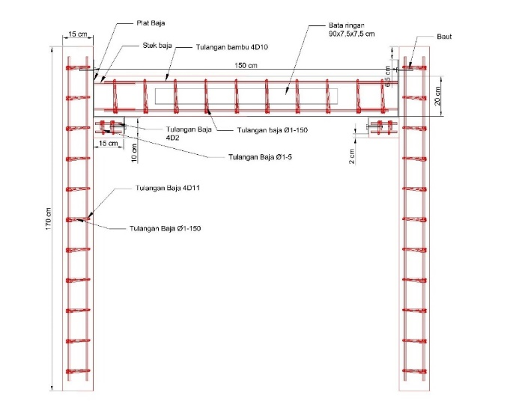

Gambar 1. Detail Gambar Benda Uji Portal Satu Tingkat

Sumber : AutoCAD 2014

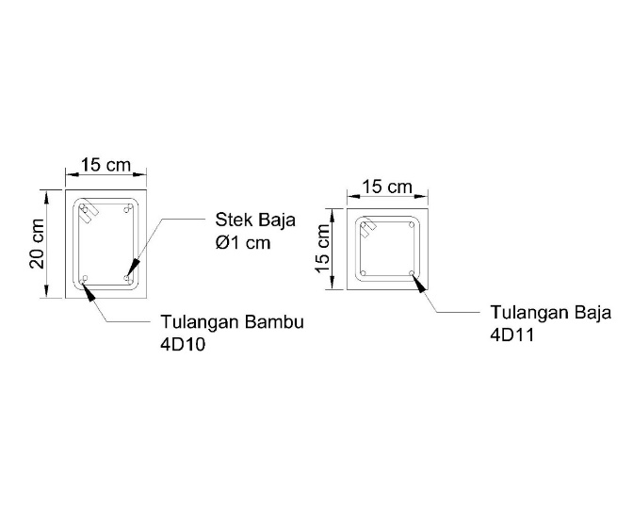

Keterangan:  
Panjang Stek Baja 20 cm

Gambar 2. Detail Gambar Tulangan

Sumber : AutoCAD 2014

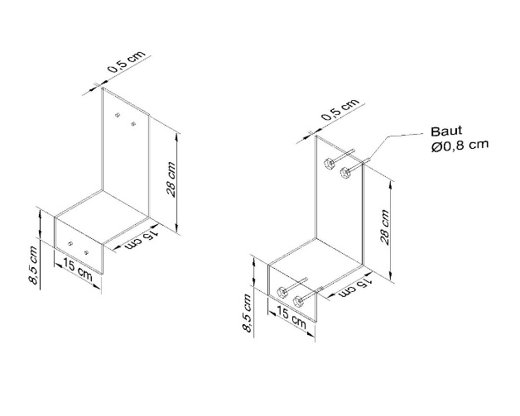

Gambar 3. Detail Gambar Plat Baja dan Baut

Sumber : AutoCAD 2014

Tahap pengolahan data yang dilakukan di penelitian ini dimulai dari studi literatur yang mencangkup gambaran umum, tujuan, serta batasan masalah dan penelitian. Kemudian dilanjutkan dengan mendesain benda uji di AutoCAD kemudian dilanjutkan ke tahap analisa data dengan menggunakan metode elemen hingga yang didukung oleh perangkat lunak abaqus guna untuk mempermudah pengujian.

# 3. Hasil dan Pembahasan

Pada penelitian ini, dibutuhkan data material yang harus dimasukkan pada tools material di program abaqus. Berikut merupakan data material yang digunakan pada penelitian ini sesuai dengan tabel di bawah ini.

|  |  |  |
| --- | --- | --- |
| BETON | | |
| *Density* (Berat Jenis) | ***Young Modulus* (Modulus Elastisitas)** | ***Poisson Ratio*** |
| 0.0024 kg/cm3 | 201720.26 kg/cm2 | 0.2 |
| BAJA | | |
| *Density* (Berat Jenis) | ***Young Modulus* (Modulus Elastisitas)** | ***Poisson Ratio*** |
| 0.00785 kg/cm3 | 2039432.43 kg/cm2 | 0.3 |
| BATA RINGAN | | |
| *Density* (Berat Jenis) | ***Young Modulus* (Modulus Elastisitas)** | ***Poisson Ratio*** |
| 0.006945 kg/cm3 | 239633.31 kg/cm2 | 0.15 |
| BAUT TITANIUM | | |
| *Density* (Berat Jenis) | ***Young Modulus* (Modulus Elastisitas)** | ***Poisson Ratio*** |
| 0.00442 kg/cm3 | 1121687.83 kg/cm2 | 0.34 |
| BAMBU | | |
| *Density* (Berat Jenis) | ***Young Modulus* (Modulus Elastisitas)** | ***Poisson Ratio*** |
| 0.0008 kg/cm3 | 145.605 kg/cm2 | 0.334 |
| PLAT BAJA | | |
| *Density* (Berat Jenis) | ***Young Modulus* (Modulus Elastisitas)** | ***Poisson Ratio*** |
| 0.00785 kg/cm3 | 2039432.43 kg/cm2 | 0.3 |

**Tabel 1. Data Material**

Sumber : Hasil Pemikiran

Bersarkan hasil dari pengujian portal satu tingkat dengan menggunakan perangka lunak Abaqus CAE 2017 dengan memberikan beban siklik maksimal pada bagian sambungan balok – kolom maka diperoleh hasil animasi seperti gambar berikut ini.

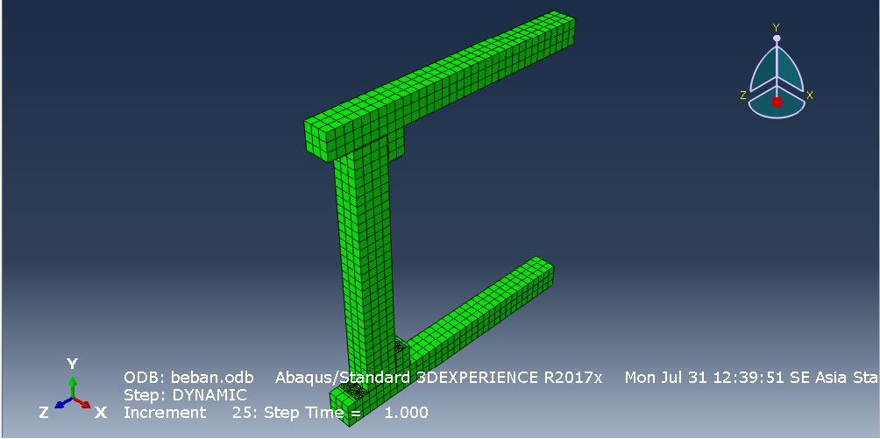

Gambar 4. Permodelan Benda Uji

Sumber : Hasil Analisa

Pada benda uji ini menggambarkan suatu sambungan yang terbentuk antara balok dan koom dengan tipe sambungan eksterior yang juga melibatkan komponen tambahan berupa hebel dan bambu pada struktur balok. Kapasitas beban yang dapat ditahan oleh objek yang dianalisis tersebut sebesar 7 ton dengan menggunakan metode elemen hingga. Beban horizontal yang diterapkan bersifat siklik, tujuannya untuk menghasilkan suatu kurva yang menggambarkan relasi antara perpindahan dan beban. Hal ini, untuk mengidentifikasi titik keruntuhan dari tipe sambungan tersebut.

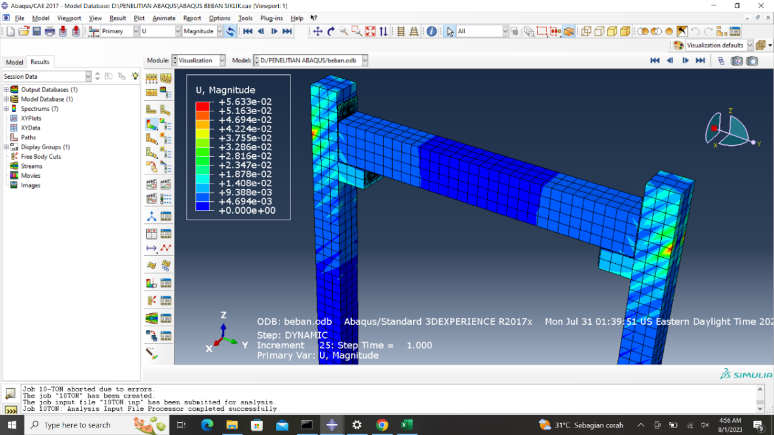

Gambar. 5 Hasil Benda Uji saat diberikan Beban Gempa

Sumber : Hasil Analisa

Pada gambar 5. Diatas, menunjukkan pola retak keruntuhan yang terjadi akibat beban siklk yang diberikan. Hasil analisis menunjukkan bahwa struktur tersebut berhasil menahan beban siklik maksimal tanpa mengalami keruntuhan. Akan tetapi, terlihat bahwa saat benda uji diberikan beban siklik maksimal sebesar 7 ton terdapat retak puntir pada bagian sambungan balok – kolom yang menandakan bahwa adanya deformasi dan redistribusi gaya dalam respon terhadap beban siklik.

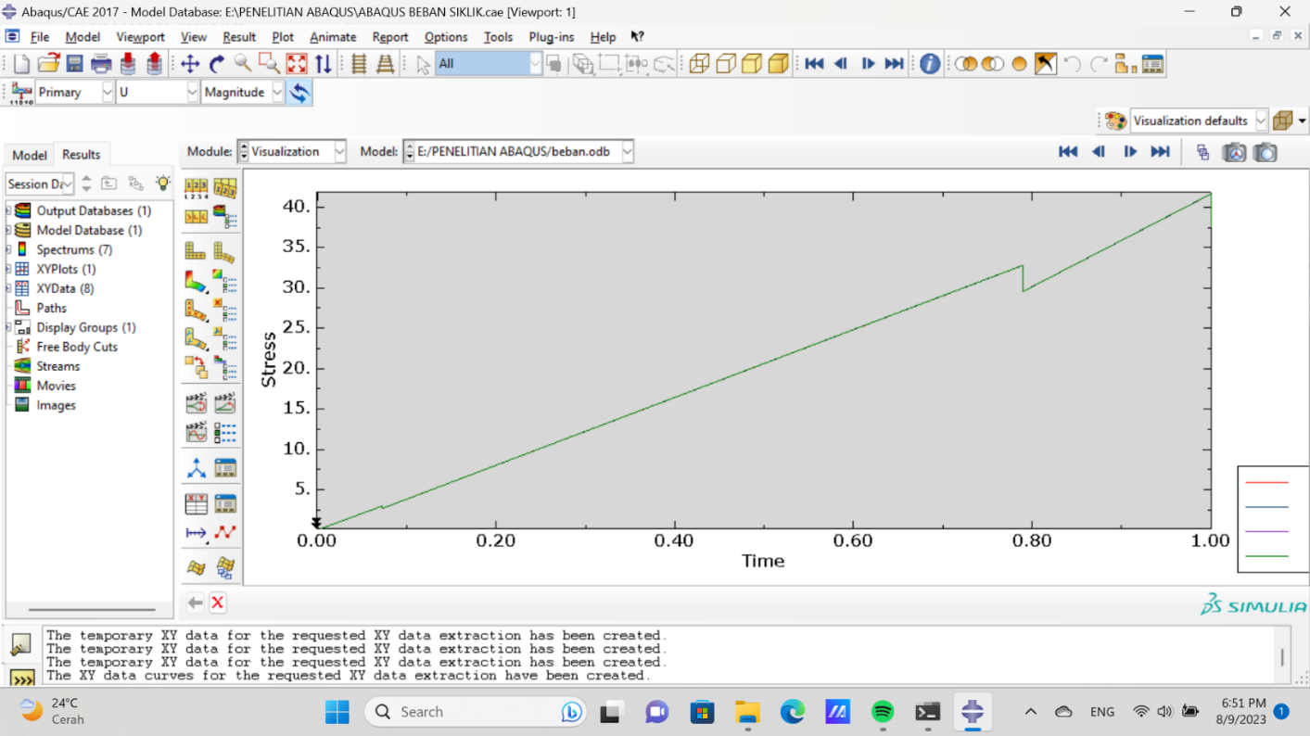

Gambar 5. Grafik Tegangan Akibat Step Pembebanan

Sumber : Hasil Analisa

Dari pengujian model portal satu tingkat tersebut didapat grafik tegangan akibat step pembebanan yang telah dibuat sebelumnya. Semakin lama waktu yang dibutuhkan, semakin besar juga tegangan yang terjadi.

# 4. Simpulan

Berdasarkan hasil analisa yang dilakukan, struktur atau benda uji tersebut mampu menahan beban maksimal 7 ton dengan menggunakan bantuan perangkat lunak Abaqus tanpa mengalami keruntuhan. Meskipun demikian, pola retak terlihat pada sambungan balok – kolom yang menandakan bahwa adanya deformasi dan redistribusi gaya dalam respons terhadap beban siklik.

# 5. Daftar Pustaka

Frick, heinz. 2004. *Ilmu Konstruksi Bangunan Bambu : Pengantar Konstruksi Bambu / Heinz Frick*. Yogyakarta: Kanisius.

Gilbert, R.I, and N.C Mikcleborought. 1990. *“Design of Pre Stressed Concrete.”* Unwin Hyman Ltd: R. I Gilbert, N. C Mickleborought.

Setiawan, Agus. 2012. “Analisis Hubungan Balok Kolom Beton Bertulang Proyek Pembangunan Gedung DPRD-Balai Kota DKI Jakarta.” *ComTech: Computer, Mathematics and Engineering Applications* 3 (1): 711.

Suharwanto, Titik Penta Artiningsih, and Bambang Budiono. 2016. “Kinerja Balok Beton Prategang Parsial Pratarik Yang Telah Diperbaiki Akibat Pembebanan Siklik” 7 (2559): 892–97.

Wonlele, Tedy, Sri Murni Dewi, and Siti Nurlina. 2013. “Penerapan Bambu Sebagai Tulangan Dalam Struktur Rangka Batang Beton Bertulang” 7 (1): 1–12.